## **Лабораторная работа № 6 Транзакции**

**Теоретические сведения**

Изменения БД часто требуют выполнения нескольких запросов, например при покупке в электронном магазине требуется добавить запись в таблицу заказов и уменьшить число товарных позиций на складе. В промышленных БД одно событие может затрагивать большее число таблиц и требовать многочисленных запросов.

Если на этапе выполнения одного из запросов происходит сбой, это может нарушить целостность БД (товар может быть продан, а число товарных позиций на складе не обновлено). Чтобы сохранить целостность БД, все изменения должны выполняться как единое целое. Либо все изменения успешно выполняются, либо, в случае сбоя, БД принимает состояние, которое было до начала изменений. Это обеспечивается средствами обработки транзакций.

*Транзакция* – последовательность операторов SQL, выполняющихся как единая операция, которая не прерывается другими клиентами. Пока происходит работа с записями таблицы (обновление или удаление), никто другой не может получить доступ к этим записям, т. к. MySQL автоматически блокирует доступ к ним.

Таблицы *ISAM, MyISAM* и *HEAP* не поддерживают транзакции. В настоящий момент их поддержка осуществляется только в таблицах *BDB* и *InnoDB*.

Транзакции позволяют объединять операторы в группу и гарантировать, что все операторы группы будут выполнены успешно. Если часть транзакции выполняется со сбоем, результаты выполнения всех операторов транзакции до места сбоя отменяются, приводя БД к виду, в котором она была до выполнения транзакции.

По умолчанию MySQL работает в режиме автоматического завершения транзакций, т. е. как только выполняется оператор обновления данных, который модифицирует таблицу, изменения тут же сохраняются на диске. Чтобы объединить операторы в транзакцию, следует отключить этот режим: *set AUTOCOMMIT=0;*

После отключения режима для завершения транзакции необходимо ввести оператор *COMMIT*, для отката – *ROLLBACK*.

Включить режим автоматического завершения транзакций для отдельной последовательности операторов можно оператором *START TRANSACTION*.

Для таблиц *InnoDB* есть операторы *savepoint* и *rollback to savepoint*, которые позволяют работать с именованными точками начала транзакции.

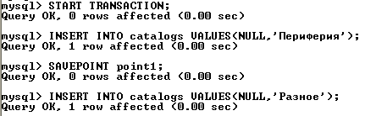

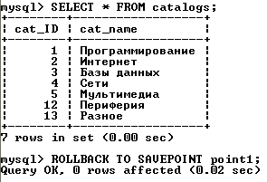

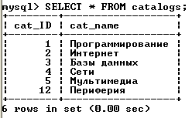

Оператор *savepoint* устанавливает именованную точку начала транзакции с именем *point1*. Оператор *rollback to savepoint* *point1* откатывает транзакцию к состоянию, в котором находилась БД на момент установки именованной точки. Все точки сохранения транзакций удаляются, если выполняются операторы *commit* или *rollback* без указания имени точки сохранения.

**Практическая работа**

При выполнении лабораторной работы необходимо:

* создать транзакцию, произвести ее откат и фиксацию;
* составить отчет по лабораторной работе.

**Пример выполнения работы**

Для выполнения задания объединим несколько операций по добавлению в таблицу *catalogs* новых каталогов, а затем произведем откат транзакции, т. е. отмену произведенных действий. Отключаем режим автоматического завершения, добавляем новые записи и проверяем, добавились записи или нет.

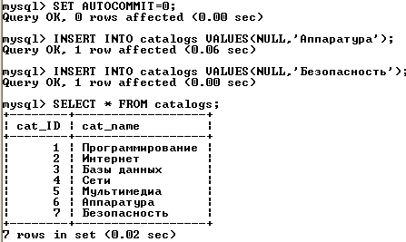

Откатываем транзакцию оператором *ROLLBACK* (изменения не сохранились).

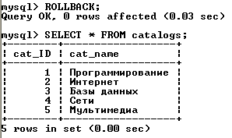

Воспроизведем транзакцию и сохраним действия оператором *COMMIT*.

